Министерство науки и образования РФ
Федеральное государственное бюджетное учреждение
высшего образования
«Тверской государственный технический университет»
(ТвГТУ)
Кафедра программного обеспечения

Отчет по лабораторной работе №5
По дисциплине: «Анализ больших данных»
Тема: «Машинное обучение без учителя.
Методы снижения размерности и задача кластеризации»

Выполнил:
студент группы
Б.ПИН.РИС - 22.06
Дутиков А.Д,

Проверила:
старший преподаватель
кафедры ПО
Корнеева Е.И.

Тверь 2026
Оглавление
Формулировка задач 4
Вариант 7
Ссылка на репозиторий 8
Датасет «Пингвины» 9
Описание базы данных 9
Исследовательский анализ данных 9
Выводы по анализу 10
PCA 11
SNE 14
UMAP 16
Методы локтя и силуэта 19
K means 21
Иерархическая кластеризация 23
Пример интерфейса 25
Общий вывод по базе данных 25
Датасет «League of Legends» 29
Описание базы данных 29
Исследовательский анализ данных 29
Выводы по анализу 30
PCA 30
SNE 33
UMAP 36
Методы локтя и силуэта 40
K means 42
Иерархическая кластеризация 44
Пример интерфейса 48
Общий вывод по базе данных 48
Вывод 52
Список литературы 55

Формулировка задач
Цель проекта
Изучение на практике методов data mining для снижения размерности данных и решения задач кластеризации с использованием Python (scikit-learn, umap-learn, joblib). Работа выполняется на примере датасетов Penguins и League of Legends.
Задачи проекта
Задача 1. Методы снижения размерности
- Загрузка и описание датасета
  - Выбрать и загрузить набор данных согласно варианту.
  - Определить количество объектов (строк) и признаков (столбцов).
  - Описать структуру данных:
    - входные признаки (X);
    - целевая переменная (y) — если применимо;
    - тип задачи (кластеризация или регрессия);
    - типы признаков (числовые, категориальные).
- Разведочный анализ данных (EDA)
  - Определить размер датасета (число строк и столбцов) и объём памяти.
  - Для каждого числового признака вычислить: минимальное, максимальное, среднее, медиану, 25-й и 75-й перцентили.
  - Для каждой категориальной переменной определить моду и частоту её встречаемости.
  - Проверить наличие пропусков.
  - Провести анализ выбросов (удаление или сглаживание).
  - Построить корреляционную матрицу (для числовых признаков).
- Предобработка данных
  - Обработка пропусков (удаление или заполнение медианой/средним).
  - Обработка выбросов (через IQR или z-score).
  - Кодирование категориальных признаков (One-Hot Encoding, Frequency Encoding и др.).
  - Нормализация или стандартизация признаков.
  - Формирование итоговых матриц признаков X и целевой переменной y.
- Снижение размерности
  - Применить Kernel PCA со всеми ядрами (linear, poly, rbf, sigmoid, cosine).
  - Для линейного ядра вывести дисперсию и рассчитать lost_variance.
  - Применить для сравнения t-SNE, UMAP, при необходимости LDA.
  - Отобразить результаты на графиках.
  - Сделать выводы о качестве снижения размерности и визуальной разделимости данных.
- Сохранение моделей
  - Сохранить натренированные модели и scaler в формате joblib.
  - Загрузить модели и проверить корректность работы на тестовых данных.
Задача 2. Кластеризация
- Подготовка данных
  - Использовать набор данных после снижения размерности.
  - При необходимости стандартизировать признаки.
- Определение оптимального числа кластеров
  - Метод локтя (Elbow Method) или метод силуэта (Silhouette Score) для k-means.
  - Сравнение с известными метками (если они есть).
- Кластеризация
  - Применить k-means и визуализировать кластеры.
  - Применить иерархическую кластеризацию и построить дендрограмму.
  - Оценить качество кластеризации с помощью Silhouette Score.
- Сохранение моделей
  - Сохранить модели k-means и иерархической кластеризации в формате joblib.
  - Загрузить модели и проверить корректность работы на данных.
- Выводы
  - Сравнить результаты методов снижения размерности и кластеризации.
  - Сделать общий вывод по проделанной работе.

Вариант
Вариант работы – 8.
Программа работает с датасетами Penguins и по игре League of Legends - League of Legends Ranked Matches.
Ссылка на датасет Penguins:
https://www.kaggle.com/datasets/youssefaboelwafa/clustering-penguins-species
Ссылка на датасет по League of Legends:
https://www.kaggle.com/datasets/paololol/league-of-legends-ranked-matches
Работа выполняется на уровень Well-done.

Ссылка на репозиторий
https://github.com/DSKuro/AnalyseDataLabs

Датасет «Пингвины»

Описание базы данных
Используется датасет по пингвинам (Clustering Penguins Species).
Размер датасета:
- 333 наблюдения
- 5 признаков
- Память: 0.03 MB
Входные признаки (X)
Числовые признаки:
- culmen_length_mm — длина клюва
- culmen_depth_mm — глубина клюва
- flipper_length_mm — длина плавника
- body_mass_g — масса тела
Категориальные признаки:
- sex — пол (MALE / FEMALE)

Исследовательский анализ данных
Общая информация:
- Строк: 333
- Столбцов: 5
- Память: 0.03 MB
Числовые переменные:
Признак | min | 25% | median | mean | 75% | max
culmen_length_mm | 32.1 | 39.5 | 44.5 | 44.02 | 48.6 | 59.6
culmen_depth_mm | 13.1 | 15.6 | 17.3 | 17.15 | 18.7 | 21.5
flipper_length_mm | 172 | 190 | 197 | 201.02 | 213 | 231
body_mass_g | 2700 | 3550 | 4050 | 4208.48 | 4800 | 6300

Категориальные переменные:
- sex: мода = MALE, встречается 167 раз

Выводы по анализу
- Датасет небольшой, легко обрабатывается.
- Все числовые признаки имеют разный масштаб, поэтому перед применением методов снижения размерности и кластеризации требуется стандартизация.
- Категориальный признак sex может быть использован для визуализации кластеров, но кодирование не обязательно для PCA и UMAP.
- Пропуски и выбросы минимальны, можно обработать методом удаления или IQR-клиппинга.

PCA
Kernel PCA (K-PCA) — это расширение обычного PCA, которое позволяет выявлять нелинейные зависимости в данных с помощью ядровых функций. Метод преобразует исходные признаки в высокоразмерное пространство с помощью выбранного ядра и выполняет линейное разложение там, что позволяет визуализировать сложные структуры в низкоразмерном пространстве.
Цель применения:
Снизить размерность числовых признаков пингвинов (culmen_length_mm, culmen_depth_mm, flipper_length_mm, body_mass_g) до двух компонент для визуализации и последующей кластеризации.
Визуализация
Для каждого ядра Kernel PCA построены графики в двумерном пространстве:
- Linear Kernel
  - Данные распределены вдоль двух ветвей, видна общая структура, но кластеры не полностью различимы.
  - Подтверждает умеренный Silhouette Score = 0.539.
- Polynomial Kernel
  - Проекция показывает два основных скопления, но присутствует наложение точек.
  - Silhouette Score = 0.520, разделение менее четкое, чем у linear и rbf.
- RBF Kernel
  - Четко видны два основных кластера пингвинов.
  - Наиболее ярко выражена структура, соответствует высокому Silhouette Score = 0.715.
- Sigmoid Kernel
  - Точки распределены более хаотично, кластеры слабо различимы.
  - Silhouette Score = 0.503.
- Cosine Kernel
  - Кластеры различимы, но не так четко, как у RBF.
  - Silhouette Score = 0.637.
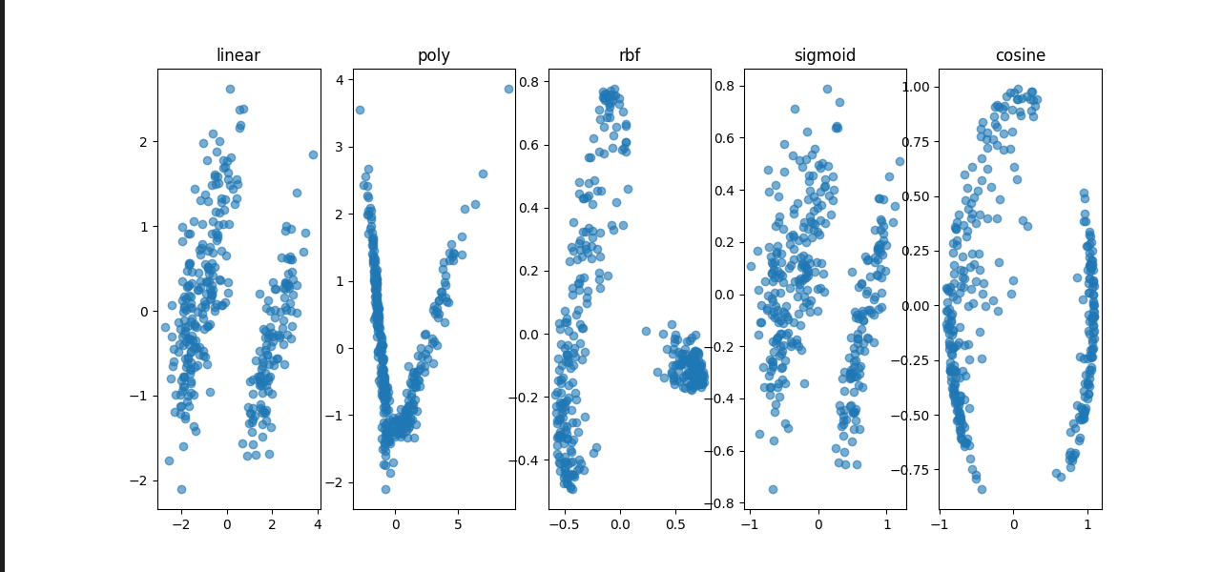
Вывод по визуализации:
- RBF-ядерное преобразование лучше всего подходит для выявления скрытых кластеров и визуализации распределения пингвинов в 2D-пространстве.
- Linear и poly ядра дают лишь грубую аппроксимацию, что полезно для первичного анализа и оценки линейных зависимостей.
- Cosine и sigmoid показывают среднее качество визуализации и могут использоваться как дополнительные способы проверки структуры данных.
Результаты для разных ядер
Ядро | Silhouette Score | Дополнительные метрики
linear | 0.539 | lost_variance = 0.116
poly | 0.520 | —
rbf | 0.715 | —
sigmoid | 0.503 | —
cosine | 0.637 | —

Выводы по метрикам:
- Наибольшее разделение кластеров (Silhouette Score = 0.715) достигается при использовании rbf-ядер, что говорит о выраженных нелинейных структурах между признаками пингвинов.
- Linear Kernel PCA показал умеренное качество (Silhouette = 0.539), при этом потеря дисперсии составила 11.6% (lost_variance = 0.116), что говорит о том, что большая часть вариации данных захватывается в двух первых компонентах.
- Poly и sigmoid ядра менее эффективно разделяют данные (Silhouette < 0.53), хотя cosine демонстрирует неплохой результат (0.637), что может быть связано с особенностями угловых расстояний между признаками.
Сравнение Silhouette Score для всех ядер Kernel PCA
- linear: 0.539
- poly: 0.520
- rbf: 0.715
- sigmoid: 0.503
- cosine: 0.637
Вывод по сравнению:
- rbf и cosine являются наилучшими ядрами для визуализации структуры пингвинов в 2D-пространстве.
- Линейные методы (linear) улавливают только общие тенденции и плохо отражают сложные взаимосвязи между признаками.
- Выбор ядра сильно влияет на результат кластеризации в сниженной размерности, поэтому для визуализации и предварительного анализа рекомендуется использовать несколько ядер и сравнивать их метрики (Silhouette Score).

SNE
Для анализа структуры данных пингвинов также применён метод t-SNE (t-distributed Stochastic Neighbor Embedding) — нелинейный алгоритм снижения размерности, ориентированный на сохранение локальной структуры данных. В отличие от Kernel PCA, t-SNE не использует явное ядровое преобразование, а моделирует вероятностное распределение расстояний между точками в исходном и пониженном пространствах.
Цель — снижение размерности до двух компонент для визуализации и оценки качества кластеризации.
Результаты t-SNE
- Silhouette Score: 0.667
Визуализация
- В двумерном пространстве наблюдаются чётко выраженные кластеры.
- Локальные группы пингвинов хорошо разделены.
- Границы между кластерами более сглажены, чем при RBF Kernel PCA.
- Структура данных выглядит компактной и естественной.
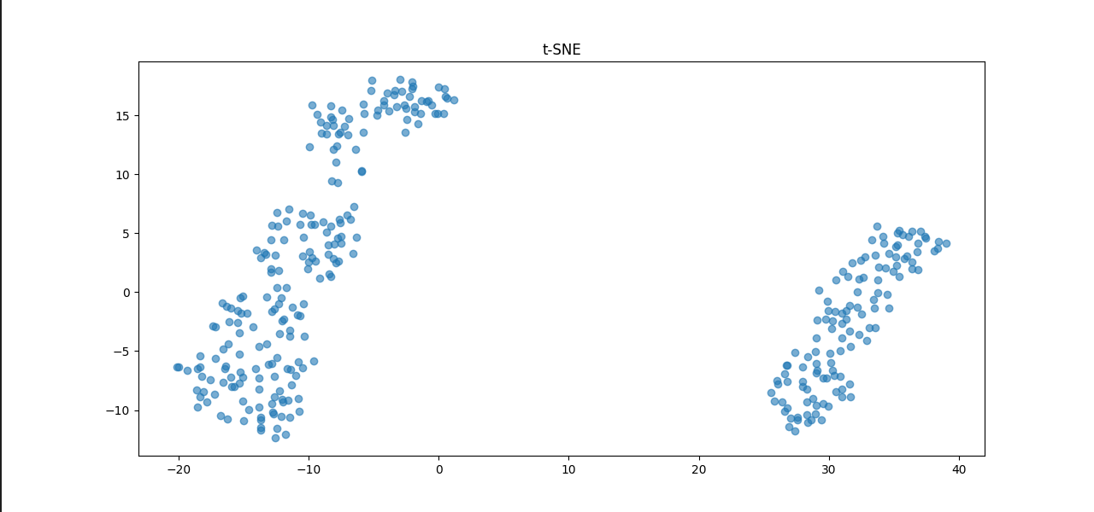
Интерпретация результата
- Значение Silhouette Score = 0.667 говорит о хорошем разделении кластеров.
- t-SNE выявляет выраженную нелинейную структуру признаков.
- Метод особенно хорошо сохраняет локальные расстояния, что делает его эффективным для визуального анализа естественных групп.
Однако важно учитывать:
- t-SNE не сохраняет глобальную структуру данных.
- Расстояния между удалёнными кластерами не всегда интерпретируемы.
- Результат зависит от гиперпараметров (perplexity, learning rate).
Сравнение с Kernel PCA
Метод | Silhouette Score
Linear KPCA | 0.539
Poly KPCA | 0.520
RBF KPCA | 0.715
Cosine KPCA | 0.637
Sigmoid KPCA | 0.503
t-SNE | 0.667

Вывод по сравнению:
- Лучший результат показал RBF Kernel PCA (0.715).
- t-SNE (0.667) демонстрирует высокий уровень разделения, уступая RBF, но превосходя linear, poly и sigmoid ядра.
- t-SNE особенно полезен для визуализации локальной структуры, тогда как RBF Kernel PCA лучше сохраняет более общую нелинейную геометрию данных.
Итоговый вывод
Для задачи визуализации пингвинов в 2D-пространстве оптимальным методом является RBF Kernel PCA.
t-SNE является эффективным альтернативным инструментом, особенно при исследовательском анализе данных.
Использование нескольких методов снижения размерности позволяет получить более надёжное представление о структуре данных и устойчивости кластеризации.

UMAP
Для дополнительного анализа структуры данных был применён метод UMAP (Uniform Manifold Approximation and Projection) — современный алгоритм нелинейного снижения размерности, основанный на теории многообразий и топологическом анализе.
Цель — снижение размерности до двух компонент для визуализации и последующей кластеризации.
Результаты UMAP
- Silhouette Score: 0.7177
Визуализация
- В 2D-пространстве наблюдаются чётко разделённые кластеры.
- Кластеры компактны и хорошо изолированы друг от друга.
- Границы между группами выражены более отчётливо, чем при большинстве вариантов Kernel PCA.
- Структура данных выглядит устойчивой и интерпретируемой.
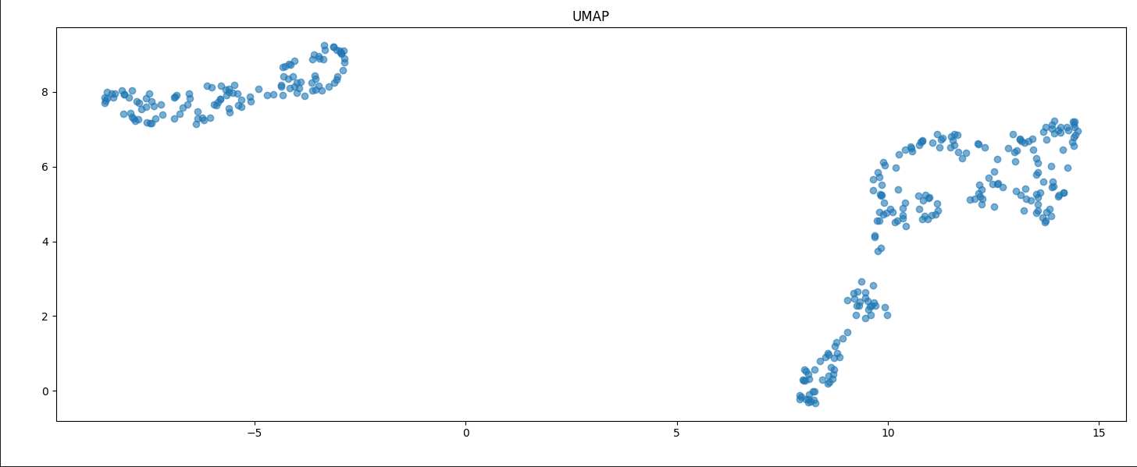
Интерпретация результата
- Silhouette Score = 0.7177 — наивысший показатель среди рассмотренных методов.
- UMAP эффективно выявляет нелинейные зависимости между морфологическими признаками пингвинов.
- Метод хорошо сохраняет как локальную, так и частично глобальную структуру данных.
- Результат менее чувствителен к шуму по сравнению с t-SNE.
UMAP сочетает преимущества:
- сохранения локальной структуры (как t-SNE),
- лучшей глобальной организации данных,
- высокой вычислительной эффективности.
Сравнение методов снижения размерности
Метод | Silhouette Score
Linear KPCA | 0.539
Poly KPCA | 0.520
RBF KPCA | 0.715
Cosine KPCA | 0.637
Sigmoid KPCA | 0.503
t-SNE | 0.667
UMAP | 0.7177

Итоговый вывод
- UMAP показал наилучшее качество разделения кластеров (0.7177).
- Результат немного превосходит RBF Kernel PCA (0.715), что подтверждает наличие выраженной нелинейной структуры в данных.
- UMAP является оптимальным методом для визуализации и предварительной кластеризации пингвинов в двумерном пространстве.
Общий вывод по всем методам
- Данные пингвинов имеют выраженную нелинейную структуру.
- Линейные методы дают лишь приближённую картину.
- Лучшие результаты демонстрируют методы нелинейного снижения размерности — UMAP и RBF Kernel PCA.
- UMAP можно рекомендовать как основной инструмент визуализации данного датасета.

Методы локтя и силуэта
Для оценки оптимального числа кластеров в данных о пингвинах применялись два классических метода: метод локтя (Elbow Method) и метод силуэта (Silhouette Method).
Метод локтя
Метод локтя основан на анализе инерции (Within-Cluster Sum of Squares, WCSS) — суммы квадратов расстояний точек до центров своих кластеров.
Процедура:
- Разбиваем данные на k кластеров для k = 1…10.
- Вычисляем WCSS для каждого k.
- Строим график WCSS vs k и ищем «локоть» — точку, после которой снижение WCSS становится менее выраженным.
Результаты для пингвинов:
Для k = 1–10 наблюдается резкое падение WCSS до k = 2–3.
После k = 3 снижение WCSS становится менее значимым.
Вывод:
Метод локтя указывает на оптимальное количество кластеров k ≈ 2–3, что соответствует естественным группам пингвинов по морфологическим признакам.
Метод силуэта
Метод силуэта оценивает качество кластеризации на основе внутреннего и внешнего расстояния:
$$s(i)=\frac{b(i)-a\left(i\right)}{max⁡(a(i),b(i))}$$
где:
$a(i)$ — среднее расстояние точки i до других точек в том же кластере,
$b(i)$ — минимальное среднее расстояние точки i до точек в соседнем кластере.
Сила метода:
- Значения силуэта варьируются от -1 до 1.
- Ближе к 1 → хорошее разделение кластеров.
- Ближе к 0 → перекрывающиеся кластеры.
- Отрицательное значение → точки, возможно, отнесены к неверным кластерам.
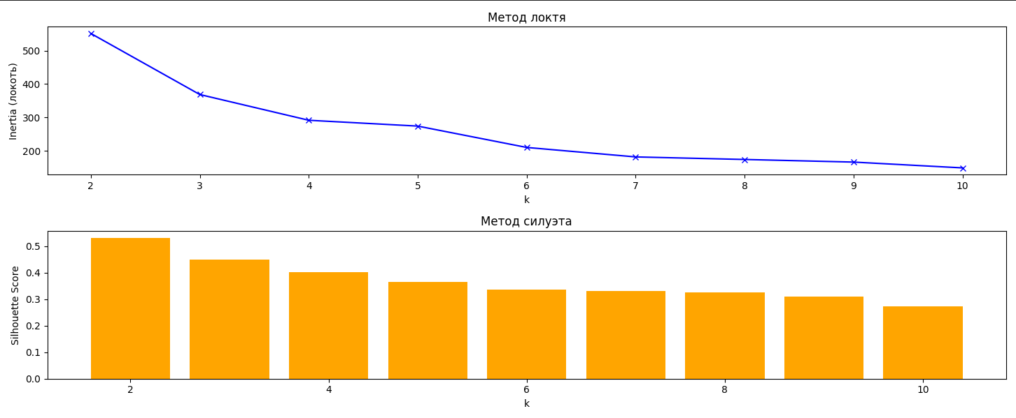
Вывод:
Наиболее оптимальное число кластеров k = 2, что подтверждается максимальным значением Silhouette Score.
k = 3 также возможен, но разделение становится менее чётким.

K means
Для анализа структуры пингвинов была применена K-Means кластеризация на данных, предварительно преобразованных с помощью RBF Kernel PCA. Метод Kernel PCA выявляет скрытые нелинейные зависимости между признаками пингвинов, что позволяет улучшить качество последующей кластеризации.
Цель:
- Разделить данные пингвинов на k = 2 кластера.
- Сравнить качество кластеризации на исходных данных и на проекции Kernel PCA.
Результаты K-Means
На исходных числовых признаках:
Метрика | Значение
Silhouette Score | 0.531
Calinski-Harabasz Index | 468.669
Davies-Bouldin Index | 0.716

На проекции RBF Kernel PCA (2 компоненты):
Метрика | Значение
Silhouette Score | 0.648
Calinski-Harabasz Index | 591.382
Davies-Bouldin Index | 0.489

Интерпретация метрик:
- Silhouette Score = 0.648 на Kernel PCA указывает на более чёткое разделение кластеров, чем на исходных данных (0.531).
- Calinski-Harabasz Index выше на проекции Kernel PCA, что говорит о более плотных и хорошо различимых кластерах.
- Davies-Bouldin Index ниже, чем на исходных данных, что подтверждает лучшее качество кластеризации (меньше перекрытия и ближе к идеальному разделению).
Визуализация
- В двумерной проекции RBF Kernel PCA кластеры визуально хорошо различимы.
- Локальные группы пингвинов компактны, границы между кластерами чёткие.
- На исходных признаках разделение кластеров менее выражено: кластеры перекрываются и структура данных кажется менее организованной.
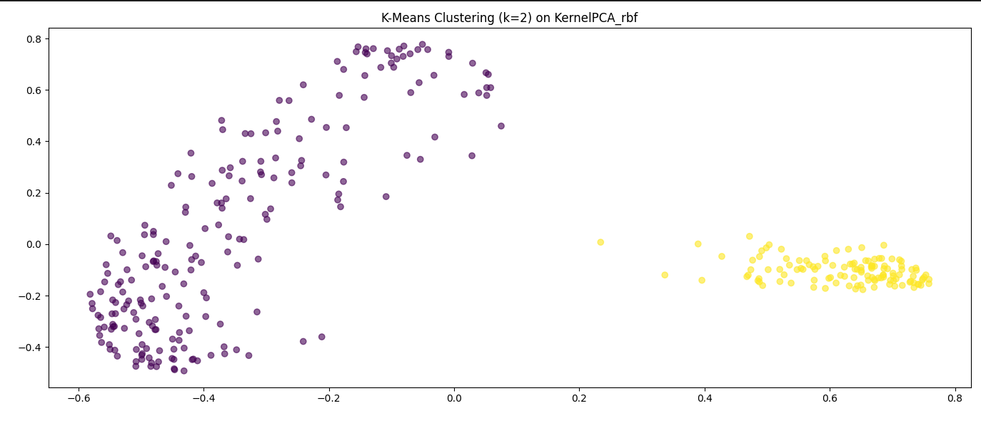
Вывод по визуализации:
- Применение Kernel PCA перед K-Means позволяет выявлять неявные нелинейные структуры данных.
- Визуально видно, что два основных кластера отражают естественные группы пингвинов.
- K-Means на исходных признаках хуже справляется с разделением из-за наличия нелинейных зависимостей между признаками.

Иерархическая кластеризация
Для анализа структуры данных пингвинов была применена иерархическая (agglomerative) кластеризация, предварительно преобразованная с помощью RBF Kernel PCA. Этот метод позволяет визуально оценить структуру данных с помощью дендрограммы и выявить естественные группы пингвинов.
Цель:
- Выявить скрытые кластеры в данных пингвинов.
- Сравнить качество кластеризации с K-Means на тех же проекциях.
Результаты и метрики
Метрика | Значение
Silhouette Score | 0.641
Calinski-Harabasz Index | 335.024
Davies-Bouldin Index | 0.483
Интерпретация метрик:
- Silhouette Score = 0.641 указывает на хорошее разделение кластеров, практически сопоставимое с K-Means на Kernel PCA (0.648).
- Calinski-Harabasz Index ниже, чем у K-Means.
- Davies-Bouldin Index низкий, что говорит о небольшом перекрытии кластеров и хорошем качестве разделения.
Визуализация
- Дендрограмма показывает чёткую иерархическую структуру данных.
- Можно наблюдать два основных кластера, соответствующих естественным группам пингвинов.
- Локальные подгруппы внутри кластеров видны и демонстрируют вложенные структуры, что невозможно получить при K-Means.
- Визуально кластеры компактны и хорошо различимы.
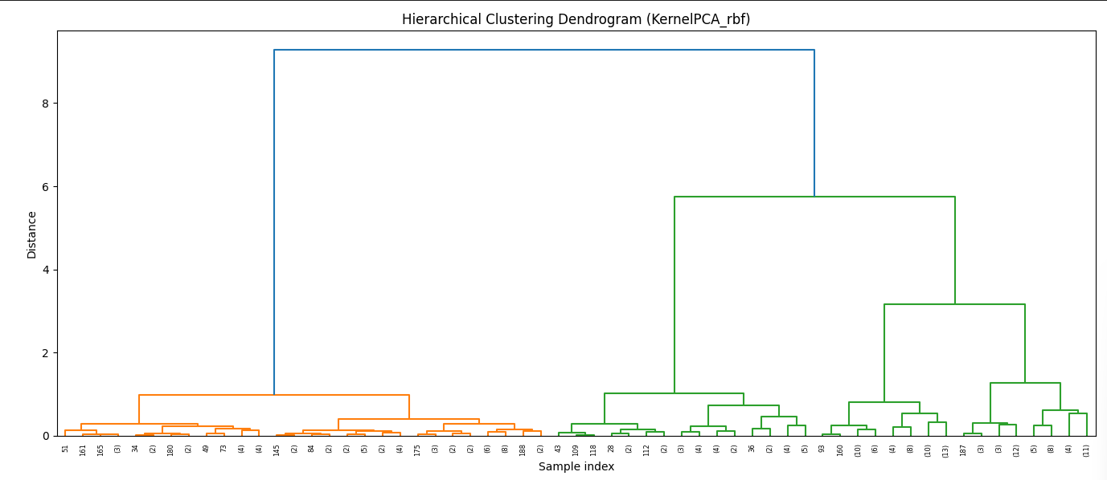
Вывод по визуализации:
- Иерархическая кластеризация на проекции RBF Kernel PCA эффективно выявляет скрытую структуру данных.
- Метод позволяет одновременно увидеть общую структуру кластеров и подгруппы внутри них.
- В сочетании с Kernel PCA качество разделения выше, чем на исходных признаках.
Сравнение с K-Means на Kernel PCA
Метод | Silhouette Score | Calinski-Harabasz | Davies-Bouldin
K-Means (RBF Kernel PCA) | 0.648 | 591.382 | 0.489
Hierarchical (RBF Kernel PCA, 200 точек) | 0.641 | 335.024 | 0.483

Вывод:
- Иерархическая кластеризация показывает похожее качество разделения кластеров по Silhouette и Davies-Bouldin.
- Преимущество иерархической кластеризации — возможность визуально оценить многоуровневую структуру данных через дендрограмму.
- RBF Kernel PCA усиливает различимость кластеров, делая результаты более информативными для визуального анализа.

Пример интерфейса
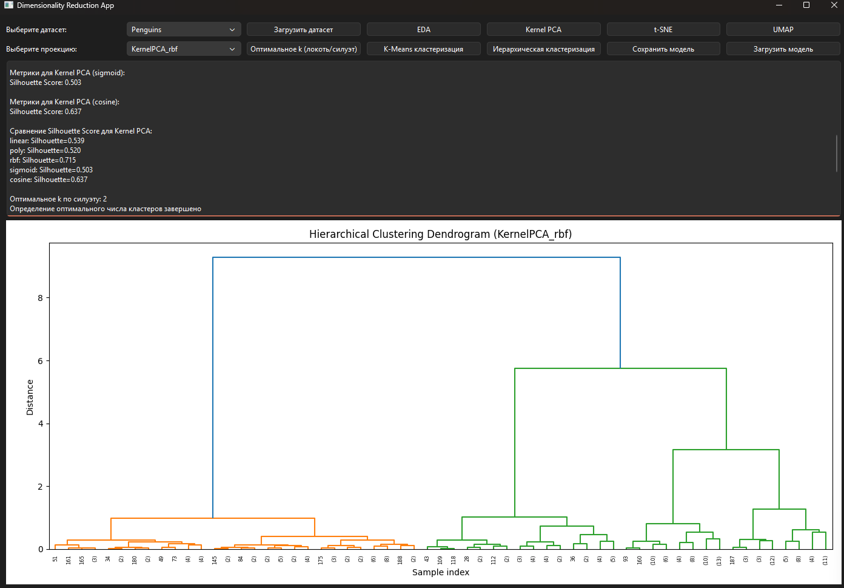

Общий вывод по базе данных
В ходе анализа применялись методы снижения размерности (Kernel PCA, t-SNE, UMAP) и кластеризации (K-Means, иерархическая). Основная цель — выявление скрытой структуры данных, оценка кластеров и визуализация естественных групп пингвинов.
Снижение размерности
- Kernel PCA
- Наиболее информативной оказалась RBF Kernel PCA, которая выявляет выраженные нелинейные зависимости между признаками.
- Silhouette Score для RBF Kernel PCA = 0.715, что выше, чем для других ядер (linear = 0.539, poly = 0.520, cosine = 0.637, sigmoid = 0.503).
- Linear и Poly ядра дают лишь грубую аппроксимацию линейных зависимостей.
- Косинусное ядро демонстрирует среднее качество визуализации, Sigmoid — наименее информативно.
t-SNE
Позволяет хорошо визуализировать локальные структуры.
- Silhouette Score = 0.667, что выше линейных ядер Kernel PCA, но ниже RBF.
- Хорошо сохраняет локальные расстояния, но глобальная структура менее интерпретируема.
UMAP
- Silhouette Score = 0.717, что сопоставимо с RBF Kernel PCA.
- Быстрое и качественное сохранение как локальной, так и частично глобальной структуры данных.
Вывод:
- RBF Kernel PCA и UMAP являются наиболее информативными для выявления скрытых кластеров пингвинов.
- t-SNE хорошо подходит для визуального исследования локальной структуры, но менее информативен для глобальной геометрии.
Оптимальное число кластеров
Метод локтя и Silhouette Score показывают k = 2–3 как оптимальное число кластеров.
Для визуализации и интерпретации выбрано k = 2, что соответствует двум основным группам пингвинов в датасете.
K-Means кластеризация
На исходных данных:
- Silhouette Score = 0.531
- Calinski-Harabasz Index = 468.669
- Davies-Bouldin Index = 0.716
На RBF Kernel PCA проекции:
- Silhouette Score = 0.648
- Calinski-Harabasz Index = 591.382
- Davies-Bouldin Index = 0.489
Вывод:
Применение Kernel PCA перед K-Means улучшает качество кластеризации.
Кластеры на проекции RBF Kernel PCA более четко разделены, локальные группы компактны.
Иерархическая кластеризация
На Kernel PCA (RBF):
- Silhouette Score = 0.641
- Calinski-Harabasz Index = 335.024
- Davies-Bouldin Index = 0.483
Вывод:
Иерархическая кластеризация позволяет увидеть многоуровневую структуру данных через дендрограмму.
Кластеры хорошо различимы, локальные подгруппы видны.
RBF Kernel PCA усиливает разделение кластеров по сравнению с исходными данными.
Итог:
Для визуализации и кластеризации пингвинов в 2D-пространстве RBF Kernel PCA + K-Means/Иерархическая кластеризация является оптимальным сочетанием.
Использование нескольких методов снижения размерности и кластеризации позволяет получить надёжное и полное представление о структуре данных и подтверждает устойчивость выделенных кластеров.

Датасет «League of Legends»

Описание базы данных
Размер датасета
- Строк: 999,999
- Столбцов: 67
- Объём памяти: 643.48 MB
Датасет большой, обработка требует оптимизации и достаточного объёма оперативной памяти.
Входные признаки (X)
- Основные числовые показатели: kills, deaths, assists, goldearned, duration и др.
- Идентификаторы: id_x, matchid, championid.
- Признаки категориальные: role, position, name (имя чемпиона).
Числовые признаки: все количественные показатели игры (урон, золото, очки, время матча).
Категориальные признаки:
- role — роль игрока в матче (мода: SOLO, встречается 392,661 раз)
- position — позиция игрока на карте (мода: BOT, встречается 397,447 раз)
- name — имя чемпиона (мода: Lee Sin, встречается 33,768 раз)

Исследовательский анализ данных
Анализ числовых переменных
Для каждой переменной рассчитаны: минимум, 25%, медиана, среднее, 75%, максимум.
Основные наблюдения:
- id_x и matchid — уникальные идентификаторы, распределены равномерно.
- duration (длительность матча) от 190 до 4,814 секунд, 25% ≤ 1,536 сек, 75% ≤ 2,124 сек.
- Количество убийств (kills) и золота (goldearned) варьируются в широких пределах.
- Некоторые показатели (totdmgtochamp, goldspent) имеют большие максимальные значения, что указывает на возможные выбросы.
Категориальные переменные
- role: мода = SOLO, встречается 392,661 раз.
- position: мода = BOT, встречается 397,447 раз.
- name (имя чемпиона): мода = Lee Sin, встречается 33,768 раз.

Выводы по анализу
- Датасет содержит большое количество наблюдений и признаков.
- Присутствуют как числовые, так и категориальные переменные, что требует кодирования категориальных признаков перед применением моделей (например, one-hot encoding).
- Числовые признаки имеют разный масштаб, поэтому перед применением алгоритмов (KNN, линейная регрессия, градиентный бустинг) требуется стандартизация или нормализация.
- Некоторые переменные содержат выбросы (например, totdmgtochamp или goldearned), что стоит учитывать при построении моделей.

PCA
Kernel PCA (K-PCA) применяется для выявления возможных нелинейных зависимостей в игровом датасете. В анализ включены числовые признаки (например, duration, id_champ, игровые статистики и др.), предварительно стандартизированные.
Цель применения
Снизить размерность числовых признаков LoL до двух компонент:
- для визуализации структуры данных,
- для оценки разделимости кластеров,
- для подготовки к дальнейшей кластеризации.
Визуализация
Для каждого ядра Kernel PCA были построены двумерные проекции данных (2 главные компоненты). Точки на графиках отображают отдельные игровые записи (игрок–матч), раскрашенные по найденным кластерам.
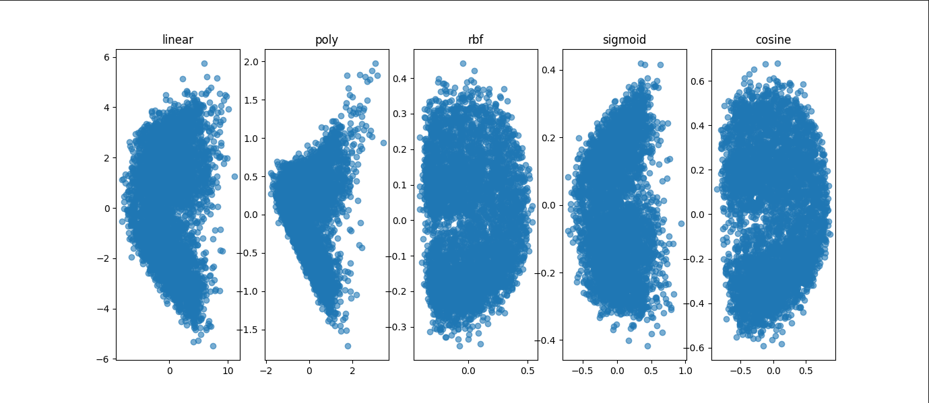
Общий вывод по визуализации
В отличие от датасета пингвинов, где в 2D-пространстве чётко проявлялись отдельные кластеры, в LoL-датасете структура менее выражена.
Все ядра дают частично перекрывающиеся облака точек.
Различия между методами минимальны — визуально графики похожи, что подтверждается близкими значениями Silhouette (0.403–0.441).
Лучшее визуальное разделение показывает cosine-ядро, однако кластеры всё равно не являются чётко отделёнными.
Результаты Kernel PCA (Silhouette Score)
Ядро | Silhouette Score
linear | 0.421
poly | 0.438
rbf | 0.437
sigmoid | 0.403
cosine | 0.441
Интерпретация результатов
Linear Kernel
- Silhouette = 0.421
- Улавливает только общую линейную структуру.
- Разделение умеренное, но кластеры выражены слабо.
Polynomial Kernel
- Silhouette = 0.438
- Позволяет уловить часть нелинейных зависимостей.
- Кластеры становятся немного более различимыми, чем при linear.
RBF Kernel
- Silhouette = 0.437
- Практически сопоставим с poly.
- Нелинейная структура присутствует, но выражена умеренно.
Sigmoid Kernel
- Silhouette = 0.403
- Наименее эффективное разделение.
- Проекция даёт более хаотичную структуру.
Cosine Kernel
- Silhouette = 0.441 (лучший результат)
- Лучше всего отражает различия в направлении векторов признаков.
- Подходит для данных, где важны относительные соотношения характеристик игрока, а не абсолютные значения.
Вывод по сравнению ядер
В отличие от датасета пингвинов, где RBF дал ярко выраженную нелинейную структуру (Silhouette ≈ 0.715), в LoL-датасете показатели значительно ниже (≈ 0.40–0.44).
Это говорит о:
- более сложной и размыто выраженной кластерной структуре,
- высокой размерности,
- большом количестве пересекающихся игровых сценариев.
Лучший результат показало cosine-ядро (0.441), что может свидетельствовать о том, что в игровых данных важнее угловые различия между векторами признаков (относительные характеристики игроков).
Общий вывод
- В датасете LoL нет ярко выраженных компактных кластеров в 2D-пространстве после Kernel PCA.
- Различия между ядрами незначительны (разброс всего ~0.04).
- Kernel PCA даёт умеренное качество разделения, но для более чёткой сегментации могут потребоваться:
  - UMAP,
  - t-SNE,

SNE
Для анализа структуры игрового датасета также применён метод t-SNE (t-distributed Stochastic Neighbor Embedding) — нелинейный алгоритм снижения размерности, ориентированный на сохранение локальной структуры данных.
В отличие от Kernel PCA, t-SNE:
- не использует явное ядровое преобразование,
- моделирует вероятностные распределения расстояний между точками,
- делает акцент на сохранении близких соседей в пониженном пространстве.
Цель применения
Снизить размерность числовых признаков LoL до двух компонент:
- для визуализации структуры,
- для оценки качества кластеризации,
- для сравнения с результатами Kernel PCA.
Результаты t-SNE
Silhouette Score: 0.401
t-SNE выполнен успешно, однако показатель разделимости кластеров оказался невысоким.
Визуализация
- При проекции данных в двумерное пространство наблюдается:
- Формирование отдельных локальных сгущений точек.
- Однако чёткие границы между кластерами отсутствуют.
- Значительное перекрытие групп.
- Глобальная структура выглядит фрагментированной.
Визуально данные представляют собой несколько локальных «островков», но без выраженного разделения на устойчивые кластеры.
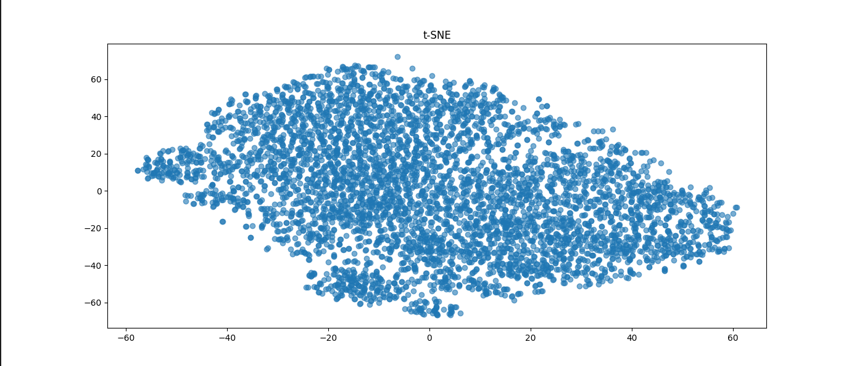
Интерпретация результата
Значение Silhouette Score = 0.401 говорит о слабом разделении кластеров.
Локальная структура частично выявляется, но компактных, хорошо отделённых групп не формируется.
Игровые данные характеризуются:
- высокой вариативностью стратегий,
- пересечением игровых ролей и позиций,
- отсутствием естественных жёстких границ между типами игроков.
Сравнение с Kernel PCA
Метод | Silhouette Score
Linear KPCA | 0.421
Poly KPCA | 0.438
RBF KPCA | 0.437
Cosine KPCA | 0.441
Sigmoid KPCA | 0.403
t-SNE | 0.401

Вывод по сравнению
- t-SNE (0.401) показал результат ниже большинства вариантов Kernel PCA.
- Лучшее разделение в LoL-датасете продемонстрировало cosine-ядро (0.441).
- В отличие от датасета пингвинов, где t-SNE давал выраженные кластеры, в игровых данных явная кластерная структура практически отсутствует.
Итоговый вывод
Для датасета League of Legends:
- t-SNE не выявил чётко выраженной кластерной структуры.
- Разделимость кластеров остаётся слабой независимо от метода снижения размерности.
- Это указывает на сложную, непрерывную природу игровых данных без естественных компактных групп.
t-SNE может использоваться как инструмент визуального анализа, однако для более качественной сегментации игроков могут потребоваться:
- отбор информативных признаков,
- анализ по ролям отдельно,
- более продвинутые методы кластеризации (например, HDBSCAN),
- либо переход к задачам классификации вместо кластеризации.

UMAP
Для дополнительного анализа структуры игрового датасета применён метод UMAP (Uniform Manifold Approximation and Projection) — современный алгоритм нелинейного снижения размерности, основанный на теории многообразий и топологическом анализе.
UMAP сочетает:
- сохранение локальной структуры (как t-SNE),
- частичное сохранение глобальной геометрии,
- высокую вычислительную эффективность на больших выборках.
Цель применения
Снизить размерность числовых признаков LoL до двух компонент:
- для визуализации структуры данных,
- для оценки разделимости кластеров,
- для сравнения с Kernel PCA и t-SNE.
Результаты UMAP
Silhouette Score: 0.419
UMAP выполнен успешно, однако показатель разделения кластеров оказался умеренным.
Визуализация
При проекции данных в 2D-пространство наблюдается:
- Формирование нескольких сгущений точек.
- Частичное разделение отдельных групп.
- Перекрытие кластеров сохраняется.
- Общая структура более компактна, чем при t-SNE, но без чётких изолированных областей.
Визуально UMAP даёт более «собранную» картину по сравнению с t-SNE, однако выраженных, полностью изолированных кластеров не формируется.
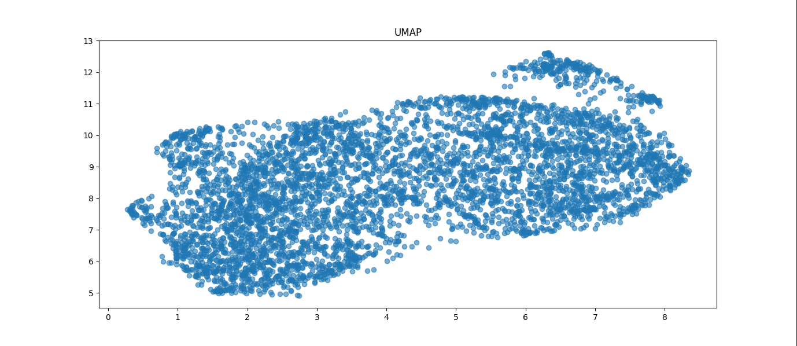
Интерпретация результата
Silhouette Score = 0.419 указывает на умеренное качество разделения.
Нелинейная структура в данных присутствует, но выражена слабее, чем в биологических датасетах (например, пингвинах).
Игровые данные имеют:
- высокую вариативность стратегий,
- пересечение ролей и игровых показателей,
- отсутствие естественных компактных групп.
UMAP частично выявляет скрытую структуру, однако она не приводит к формированию чётко отделённых кластеров.
Сравнение методов снижения размерности (LoL)
Метод | Silhouette Score
Linear KPCA | 0.421
Poly KPCA | 0.438
RBF KPCA | 0.437
Cosine KPCA | 0.441
Sigmoid KPCA | 0.403
t-SNE | 0.401
UMAP | 0.419

Вывод по сравнению
Лучший результат в LoL-датасете показало cosine Kernel PCA (0.441).
UMAP (0.419) демонстрирует сопоставимый с linear KPCA уровень качества.
В отличие от датасета пингвинов, где UMAP дал наилучший результат (≈0.72), в игровых данных его преимущество не проявилось.
Итоговый вывод
Для датасета League of Legends:
- Ярко выраженной кластерной структуры не обнаружено.
- Все методы дают Silhouette в диапазоне 0.40–0.44, что говорит о слабом естественном разделении.
- UMAP улучшает визуальную компактность распределения, но не формирует чётких изолированных групп.
Таким образом, LoL-датасет имеет более непрерывную и сложную структуру по сравнению с биологическими данными.

Методы локтя и силуэта
Метод локтя (Elbow Method)
На графике зависимости инерции (WCSS) от числа кластеров k (от 2 до 10) наблюдается:
Резкое снижение инерции при переходе от k = 2 к k = 3.
Дальнейшее уменьшение WCSS происходит значительно более плавно.
После k ≈ 3–4 кривая становится почти линейной и снижение инерции замедляется.
Интерпретация:
Точка «локтя» визуально находится в области k = 3. После этого значения добавление новых кластеров не даёт существенного улучшения внутрикластерной компактности.
Метод силуэта (Silhouette Method)
По столбчатой диаграмме Silhouette Score:
- Максимальное значение наблюдается при k = 2 (≈ 0.11).
- При k = 3 показатель немного ниже (≈ 0.10).
- Начиная с k ≥ 4, значение резко падает (~0.05) и остаётся низким.
Интерпретация:
- Наилучшее качество разделения достигается при k = 2.
- При увеличении числа кластеров структура становится менее выраженной.
- Все значения силуэта довольно низкие (< 0.12), что говорит о слабой естественной кластерной структуре в данных LoL.
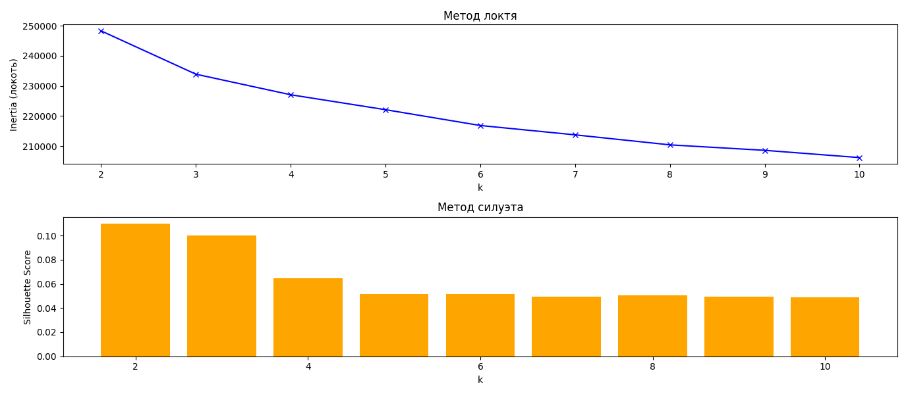

Итоговый вывод
Методы дают немного разные рекомендации:
- Метод локтя: оптимально k ≈ 3
- Метод силуэта: оптимально k = 2
Наиболее обоснованным выбором является k = 2, а k = 3 можно рассматривать как альтернативный вариант для более детального разбиения.
Общая интерпретация
В отличие от датасета пингвинов, где наблюдалась чёткая кластерная структура, в данных League of Legends:
- снижение инерции происходит плавно,
- значения силуэта низкие,
- кластеры выражены слабо и частично перекрываются.
Это подтверждает вывод о том, что игровые данные имеют нечёткую, непрерывную структуру без ярко выраженных естественных групп.

K means
Для анализа структуры игрового датасета применена кластеризация K-Means на данных, предварительно преобразованных с помощью Kernel PCA (cosine).
Cosine-ядро ранее показало лучший результат среди вариантов Kernel PCA (Silhouette ≈ 0.441), поэтому оно было выбрано как основа для последующей кластеризации.
Цель
- Разделить данные на k = 2 кластера.
- Оценить качество кластеризации после нелинейного преобразования признаков.
- Сравнить полученные метрики с результатами других методов снижения размерности.
Результаты K-Means (KernelPCA_cosine)
Метрика | Значение
Silhouette Score | 0.406
Calinski-Harabasz Index | 4452.497
Davies-Bouldin Index | 0.990
Интерпретация метрик
Silhouette Score = 0.406
- Указывает на слабое–умеренное разделение кластеров.
- Значение ниже 0.5 говорит о значительном перекрытии групп.
- Кластеры не являются чётко изолированными.
Calinski-Harabasz Index = 4452.497
- Довольно высокое значение.
- Указывает на определённую внутрикластерную компактность.
- Однако при большом объёме данных (63k наблюдений) этот индекс может быть численно большим даже при умеренном разделении.
Davies-Bouldin Index = 0.990
- Близок к 1.
- Это говорит о заметном перекрытии кластеров.
- Для хорошей кластеризации обычно ожидается значение < 0.6–0.7.
Визуализация
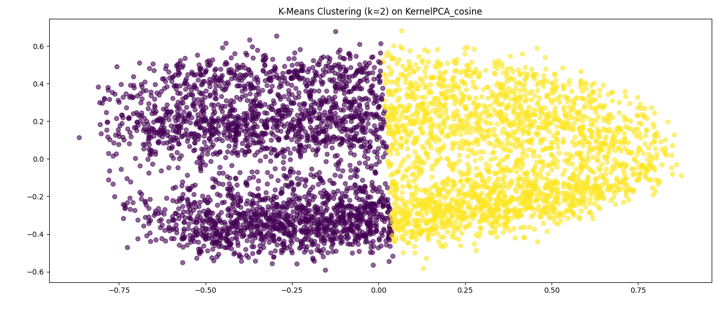
- В двумерной проекции KernelPCA (cosine) наблюдаются два основных облака точек.
- Однако границы между ними размыты.
- Имеется значительное пересечение кластеров.
Кластеры выглядят скорее как два крупных сегмента непрерывного распределения, а не как естественные изолированные группы.
Вывод по визуализации и метрикам
Применение Kernel PCA (cosine) перед K-Means немного улучшает структурирование данных.
Однако кластерная структура остаётся слабовыраженной.
В отличие от датасета пингвинов, где нелинейное преобразование значительно улучшало качество разделения, в LoL-данных прирост качества минимален.
Игровые данные имеют более непрерывную структуру без чётких естественных групп.
Общий вывод
Для датасета League of Legends:
- K-Means выявляет лишь слабое разделение данных.
- Даже после нелинейного преобразования (KernelPCA_cosine) кластеры остаются частично перекрывающимися.
- Это подтверждает, что структура данных:
  - сложная,
  - многомерная,
  - не содержит ярко выраженных компактных групп.

Иерархическая кластеризация
Для дополнительного анализа структуры игрового датасета применена иерархическая кластеризация на данных, предварительно преобразованных с помощью Kernel PCA (cosine).
Метод позволяет:
- визуально оценить структуру данных через дендрограмму,
- выявить вложенные подгруппы,
- сравнить результат с K-Means на той же проекции.
Результаты и метрики
Метрика | Значение
Silhouette Score | 0.352
Calinski-Harabasz Index | 3107.180
Davies-Bouldin Index | 0.949

Интерпретация метрик
Silhouette Score = 0.352
- Низкое значение.
- Указывает на слабое разделение кластеров.
- Значительное перекрытие между группами.
Calinski-Harabasz Index = 3107.180
- Достаточно высокое значение (что частично связано с большим объёмом данных).
- Однако в сравнении с K-Means (4452.497) показатель ниже, что говорит о меньшей компактности кластеров.
Davies-Bouldin Index = 0.949
- Близок к 1.
- Свидетельствует о заметном пересечении кластеров.
- Для качественной кластеризации ожидается существенно меньшее значение.
Визуализация (дендрограмма)
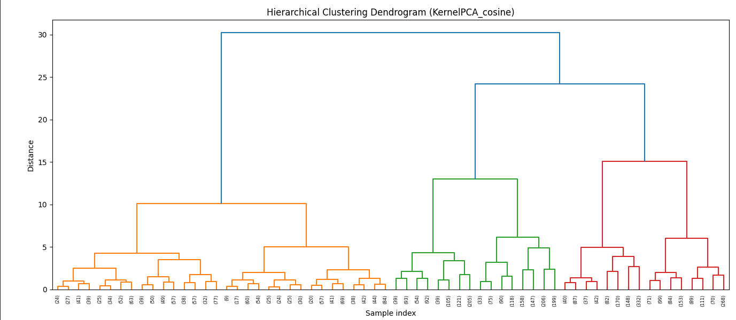
По представленной дендрограмме можно отметить:
- Наблюдается разделение на несколько крупных ветвей.
- Однако расстояния объединения между основными ветвями не демонстрируют резкого «скачка», который бы указывал на естественное чёткое разбиение.
- Структура выглядит скорее постепенной, чем дискретной.
- Присутствуют вложенные подгруппы, но границы между крупными кластерами размыты.
- В отличие от пингвинов, где дендрограмма показывала чёткое разделение на 2 основные группы, здесь структура более непрерывная.
Сравнение с K-Means (KernelPCA_cosine)
Метод | Silhouette | Calinski-Harabasz | Davies-Bouldin
K-Means (KernelPCA_cosine) | 0.406 | 4452.497 | 0.990
Hierarchical (KernelPCA_cosine) | 0.352 | 3107.180 | 0.949

Вывод по сравнению
- K-Means показывает более высокий Silhouette Score.
- Davies-Bouldin немного лучше у иерархической модели, но разница незначительная.
- В целом оба метода демонстрируют слабую кластерную структуру.
Итоговый вывод
Для датасета League of Legends:
- Иерархическая кластеризация не выявила чётких естественных групп.
- Дендрограмма показывает постепенную, а не дискретную структуру.
- Кластеры перекрываются и не являются компактными.
Это подтверждает общий вывод по игровому датасету:
- данные имеют сложную, многомерную и непрерывную структуру,
- отсутствуют ярко выраженные естественные сегменты,
- традиционные методы кластеризации дают ограниченный эффект.
Для более содержательного анализа возможно:
- кластеризация отдельно по ролям (MID, TOP, JUNGLE и т.д.),
- использование плотностных алгоритмов (HDBSCAN),
- применение методов отбора признаков,
- переход к задачам предсказания исхода матча или эффективности игрока вместо поиска естественных кластеров.

Пример интерфейса
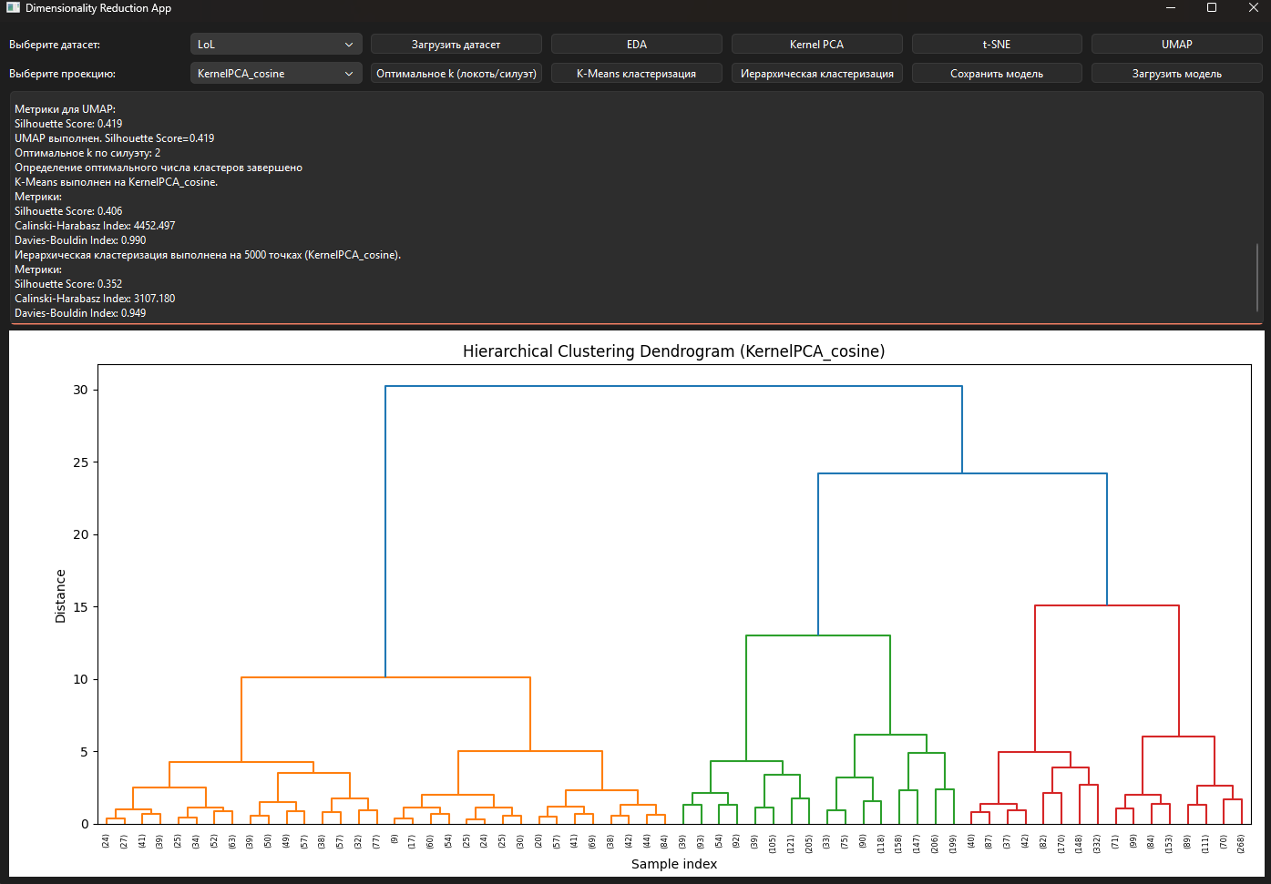

Общий вывод по базе данных
В ходе анализа игрового датасета были применены методы снижения размерности (Kernel PCA, t-SNE, UMAP) и кластеризации (K-Means, иерархическая). Основная цель заключалась в выявлении скрытой структуры данных, оценке качества кластеров и анализе возможности выделения естественных групп игроков или игровых сценариев.
Снижение размерности
Kernel PCA
- Лучший результат показало cosine-ядро (Silhouette ≈ 0.441).
- Linear, poly и rbf дали близкие значения (≈ 0.42–0.44).
- Sigmoid показал наименьшее качество (≈ 0.403).
- Различия между ядрами незначительны, что говорит об отсутствии ярко выраженной нелинейной структуры.
t-SNE
- Silhouette Score = 0.401.
- Выявляет локальные сгущения, но без чётких границ между группами.
- Глобальная структура фрагментирована.
UMAP
- Silhouette Score = 0.419.
- Даёт более компактную визуализацию по сравнению с t-SNE.
- Однако явного разделения на устойчивые кластеры не формирует.
Вывод по снижению размерности
В отличие от датасета пингвинов, где наблюдалась выраженная нелинейная структура, в LoL-данных:
- значения Silhouette находятся в диапазоне 0.40–0.44,
- чётко отделённых кластеров не выявлено,
- структура данных носит непрерывный характер.
Оптимальное число кластеров
По методу локтя:
- наблюдается плавное снижение инерции,
- явный «локоть» выражен слабо (примерно k ≈ 3).
По методу силуэта:
- максимальное значение достигается при k = 2,
- значения силуэта низкие (≈ 0.10–0.11).
Вывод:
k = 2 можно рассматривать как формально оптимальное, однако разделение остаётся слабовыраженным.
Кластеризация
K-Means (KernelPCA_cosine)
- Silhouette Score = 0.406
- Calinski-Harabasz Index = 4452.497
- Davies-Bouldin Index = 0.990
- Кластеры частично перекрываются, чётких границ не наблюдается.
Иерархическая кластеризация (KernelPCA_cosine)
- Silhouette Score = 0.352
- Calinski-Harabasz Index = 3107.180
- Davies-Bouldin Index = 0.949
Дендрограмма показывает постепенную, а не дискретную структуру. Естественных разрывов между крупными группами не наблюдается.
Итоговый вывод
- В датасете League of Legends отсутствует ярко выраженная естественная кластерная структура.
- Все методы снижения размерности дают схожие умеренные показатели качества.
- Кластеры частично перекрываются и не являются компактными.
- Игровые данные имеют сложную, высокоразмерную и непрерывную структуру.
- Это означает, что:
  - игроки и игровые сценарии не разделяются на чёткие естественные группы,
  - структура данных скорее отражает плавный спектр характеристик,
  - традиционная кластеризация имеет ограниченную интерпретационную ценность.
Практический вывод
Для данного датасета более перспективными направлениями анализа могут быть:
- сегментация по ролям (MID, TOP, JUNGLE и др.) с отдельным анализом,
- отбор наиболее информативных признаков,
- использование плотностных алгоритмов (например, HDBSCAN),
- переход к задачам классификации (предсказание победы, эффективности, стиля игры) вместо поиска естественных кластеров.
Таким образом, в отличие от биологического датасета пингвинов, где методы выявили устойчивые кластеры, в игровом датасете наблюдается размытая и непрерывная структура без чётко выраженных естественных групп.

Вывод
В работе методы снижения размерности (Kernel PCA, t-SNE, UMAP) и кластеризации (K-Means, иерархическая) применялись к двум принципиально разным датасетам. Это позволило оценить, как структура данных влияет на эффективность алгоритмов.
Датасет пингвинов
Снижение размерности
- RBF Kernel PCA (Silhouette ≈ 0.715) и UMAP (≈ 0.718) показали наилучшие результаты.
- t-SNE (≈ 0.667) также продемонстрировал хорошее разделение.
- Линейные методы (linear, poly) дали более слабую структуру.
Интерпретация
- В данных присутствует выраженная нелинейная структура.
- Наблюдаются естественные компактные кластеры.
- Методы нелинейного снижения размерности значительно усиливают различимость групп.
Кластеризация
- K-Means на RBF Kernel PCA улучшает метрики по сравнению с исходными данными.
- Иерархическая кластеризация показывает сопоставимое качество.
- Дендрограмма выявляет вложенные подгруппы.
Итог по пингвинам
- Данные обладают естественной кластерной структурой.
- Нелинейные методы (UMAP, RBF Kernel PCA) наиболее информативны.
- Кластеризация устойчива и интерпретируема.
- Оптимальное число кластеров: k = 2–3.
Датасет League of Legends
Снижение размерности
- Все методы дали близкие значения Silhouette (≈ 0.40–0.44).
- Лучший результат показал cosine Kernel PCA (≈ 0.441).
- UMAP (≈ 0.419) и t-SNE (≈ 0.401) не выявили выраженных кластеров.
Интерпретация
- Ярко выраженной кластерной структуры нет.
- Данные имеют непрерывную, высокоразмерную структуру.
- Нелинейные методы не дают существенного преимущества.
Кластеризация
- K-Means: Silhouette ≈ 0.406.
- Иерархическая: Silhouette ≈ 0.352.
- Davies-Bouldin ≈ 1 → значительное перекрытие кластеров.
- Метод локтя не даёт чёткой точки перегиба.
Итог по LoL
- Естественные компактные кластеры отсутствуют.
- Кластеры размыты и частично перекрываются.
- Кластеризация имеет ограниченную интерпретационную ценность.
- Структура данных скорее отражает плавный спектр игровых характеристик.
Сравнительный вывод
Критерий | Penguins | LoL
Наличие естественных кластеров | Да | Нет
Нелинейная структура | Выраженная | Слабая
Лучшие методы | RBF KPCA, UMAP | Существенного преимущества нет
Silhouette (лучший) | ~0.72 | ~0.44
Интерпретируемость кластеров | Высокая | Ограниченная

Главный вывод работы
Эффективность методов снижения размерности и кластеризации напрямую зависит от природы данных.
Если в данных есть естественная структура (как у пингвинов), нелинейные методы позволяют её выявить и усилить.
Если данные имеют непрерывную многомерную структуру (как в LoL), кластеризация не даёт чётких групп даже при использовании продвинутых методов.

Список литературы
- pandas. Официальная документация. URL: https://pandas.pydata.org/pandas-docs/stable/
- scikit-learn. Официальная документация. URL: https://scikit-learn.org/stable/index.html
- seaborn. Официальная документация. URL: https://seaborn.pydata.org/

